MODÈLE MERISE
Cadence — Gestion des emplois du temps et des examens (EMIT)
Règles de gestion · Dictionnaire · MCD · MLD · MCT/MOT · MOTA · MLT · MLTA

1. Introduction
Ce document présente la modélisation Merise complète du système Cadence, aux niveaux conceptuel, organisationnel et logique, pour les données comme pour les traitements. Il comprend : les règles de gestion, le dictionnaire de données, le Modèle Conceptuel de Données (MCD), le Modèle Logique de Données (MLD), le Modèle Conceptuel / Organisationnel des Traitements (MCT / MOT), son détail analytique (MOTA), ainsi que le Modèle Logique des Traitements (MLT) et son détail analytique (MLTA).

2. Règles de gestion
RG01 — Une filière possède un code et une lettre spécifique (pour le matricule) uniques.
RG02 — Un parcours appartient à une seule filière et concerne un ou plusieurs niveaux.
RG03 — Une matière est définie par une filière, un niveau et un parcours.
RG04 — Un enseignant peut enseigner plusieurs matières ; une matière peut être enseignée par plusieurs enseignants.
RG05 — Un étudiant est inscrit dans une filière, un niveau, un parcours et une année académique.
RG06 — Un étudiant peut être rattaché à un groupe (sa classe).
RG07 — Un groupe appartient à une filière, un niveau et un parcours ; son nom est unique et généré automatiquement.
RG08 — Une salle appartient à un bâtiment et porte un numéro unique dans ce bâtiment.
RG09 — Une séance concerne une matière, un enseignant, une salle, un groupe et une année ; elle peut être récurrente.
RG10 — Un enseignant, une salle ou un groupe ne peut pas avoir deux activités qui se chevauchent dans le temps.
RG11 — Une séance n'est planifiée que si l'enseignant est disponible à la date et à l'heure concernées.
RG12 — La salle d'une séance doit avoir une capacité au moins égale à l'effectif du groupe.
RG13 — Un examen concerne une matière, un enseignant et une année ; il porte sur tout le niveau (sans groupe).
RG14 — Un examen se déroule dans une ou plusieurs salles ; chaque salle a 2 surveillants obligatoires et 1 facultatif.
RG15 — Un cours et un examen ne peuvent pas se chevaucher pour un même niveau.
RG16 — Une seule année académique est active à la fois.
RG17 — Chaque utilisateur a un rôle (Admin, Secrétariat, Enseignant) ; un compte enseignant est lié à une fiche enseignant.

3. Dictionnaire de données
Principales données élémentaires. Types : A = alphabétique, N = numérique, AN = alphanumérique, D = date, H = heure, B = booléen.
Code | Désignation | Type | Taille | Nature
codeFiliere | Code de la filière | A | 20 | Élémentaire
lettreSpecifique | Lettre du matricule | A | 1 | Élémentaire
nom | Nom / libellé | A | 150 | Élémentaire
ordre | Ordre du niveau | N | 2 | Élémentaire
codeMatiere | Code de la matière | A | 20 | Élémentaire
coefficient | Coefficient | N | 2 | Élémentaire
creditsEcts | Crédits ECTS | N | 2 | Élémentaire
semestre | Numéro de semestre | N | 2 | Élémentaire
matricule | Matricule étudiant | AN | 30 | Élémentaire
prenoms | Prénom(s) | A | 150 | Élémentaire
dateNaissance | Date de naissance | D | - | Élémentaire
sexe | Sexe (M/F) | A | 10 | Élémentaire
cin | N° CIN | N | 12 | Élémentaire
email | Adresse e-mail | AN | 150 | Élémentaire
telephone | N° de téléphone | N | 10 | Élémentaire
statut | Statut étudiant | A | 15 | Élémentaire
grade | Grade de l'enseignant | A | 30 | Élémentaire
numero | N° de salle | A | 20 | Élémentaire
capacite | Capacité de la salle | N | 4 | Élémentaire
typeSalle | Type de salle | A | 20 | Élémentaire
libelle | Libellé de l'année | A | 20 | Élémentaire
dateDebut/dateFin | Bornes de période | D | - | Élémentaire
active | Année active | B | - | Élémentaire
dateCours / date | Date d'une séance / examen | D | - | Élémentaire
heureDebut / heureFin | Bornes horaires | H | - | Élémentaire
typeSeance | Type (Cours/TD/TP/Examen) | A | 10 | Élémentaire
serieId | Identifiant de série récurrente | AN | 36 | Élémentaire
jourSemaine | Jour de disponibilité | A | 10 | Élémentaire
disponible | Disponible / indisponible | B | - | Élémentaire
session | Session (Normale/Rattrapage) | A | 12 | Élémentaire
surveillant1/2/3 | Surveillants d'une salle | A | 150 | Élémentaire
chefScolarite | Chef de service scolarité | A | 150 | Élémentaire
archive | Examen archivé | B | - | Élémentaire
login / role | Compte et rôle | A | 50 | Élémentaire

4. Modèle Conceptuel de Données (MCD)

4.1 Schéma du MCD
Le schéma complet est présenté sur la page suivante (orientation paysage). Il représente les entités (rectangles), les associations (ovales) et les cardinalités (min, max).

Schéma du Modèle Conceptuel de Données
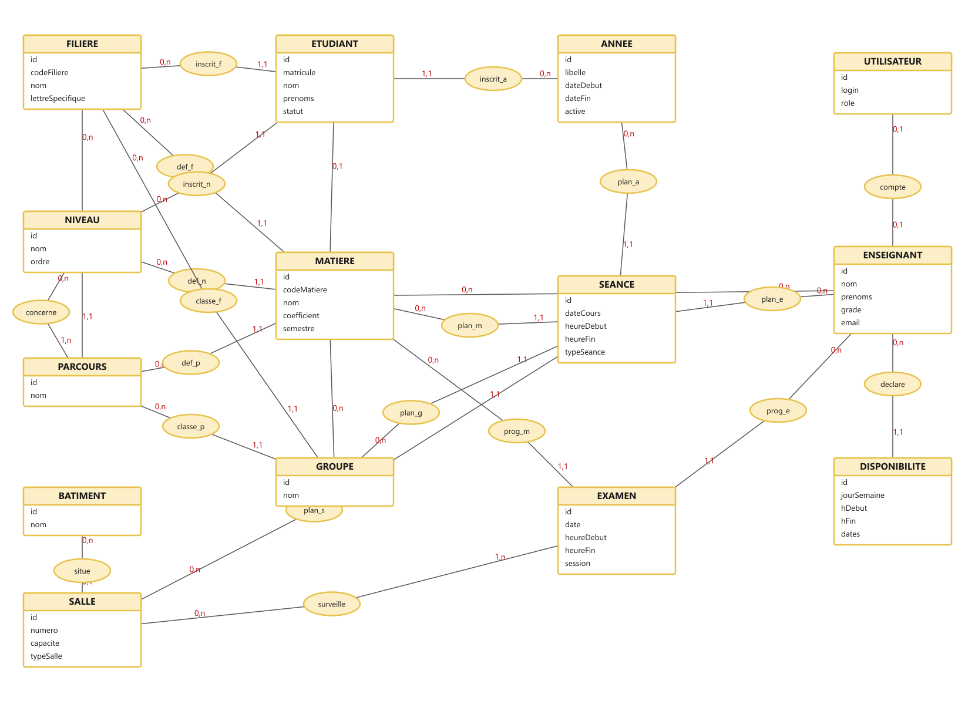

5. Modèle Logique de Données (MLD)
Traduction relationnelle du MCD. Clé primaire en tête de relation, clés étrangères préfixées par « # ». Les associations plusieurs-à-plusieurs deviennent des tables de jointure (PARCOURS_NIVEAU, ENSEIGNANT_MATIERE, EXAMEN_SALLE).
UTILISATEUR (idUtilisateur, login, nomComplet, motDePasseHash, role, #idEnseignant)
FILIERE (idFiliere, codeFiliere, nom, lettreSpecifique, description, archivee, dateCreation)
NIVEAU (idNiveau, nom, ordre)
PARCOURS (idParcours, nom, #idFiliere)
PARCOURS_NIVEAU (#idParcours, #idNiveau)
MATIERE (idMatiere, codeMatiere, nom, coefficient, creditsEcts, semestre, #idFiliere, #idNiveau, #idParcours)
ENSEIGNANT (idEnseignant, nom, prenoms, grade, email, telephone)
ENSEIGNANT_MATIERE (#idEnseignant, #idMatiere)
ETUDIANT (idEtudiant, matricule, nom, prenoms, dateNaissance, sexe, cin, email, telephone, statut, #idFiliere, #idNiveau, #idParcours, #idGroupe, #idAnnee)
GROUPE (idGroupe, nom, #idFiliere, #idNiveau, #idParcours)
BATIMENT (idBatiment, nom)
SALLE (idSalle, nom, numero, capacite, typeSalle, #idBatiment)
ANNEE_ACADEMIQUE (idAnnee, libelle, dateDebut, dateFin, active)
SEANCE (idSeance, dateCours, heureDebut, heureFin, typeSeance, serieId, #idMatiere, #idEnseignant, #idSalle, #idGroupe, #idAnnee)
EXAMEN (idExamen, date, heureDebut, heureFin, session, chefScolarite, archive, #idMatiere, #idEnseignant, #idAnnee)
EXAMEN_SALLE (idExamenSalle, surveillant1, surveillant2, surveillant3, #idExamen, #idSalle)
DISPONIBILITE (idDisponibilite, jourSemaine, heureDebut, heureFin, dateDebut, dateFin, disponible, commentaire, #idEnseignant)

6. Modèle Conceptuel / Organisationnel des Traitements (MCT / MOT)

6.1 Schéma (processus « Planifier une séance »)
Événements déclencheurs, synchronisation, opération et résultats.
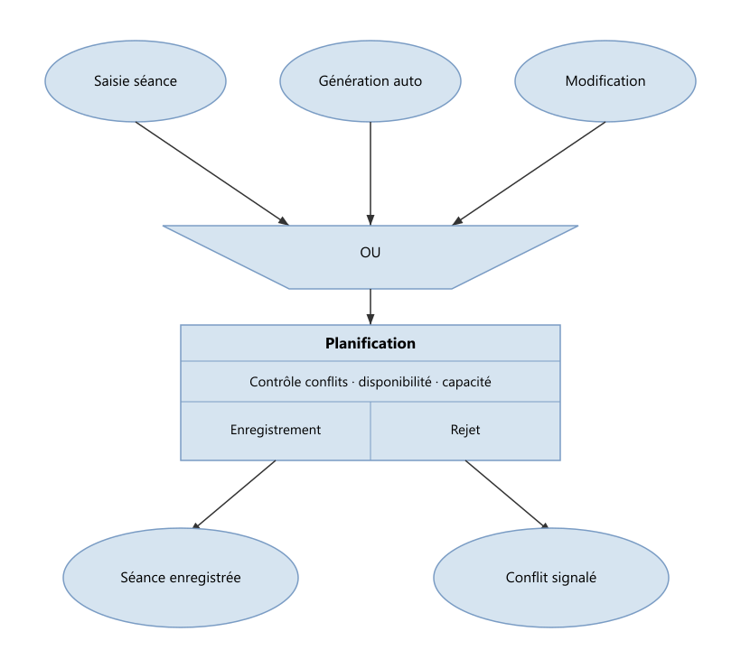

6.2 Vue d'ensemble des traitements
Acteur | Tâche | Nature | Description
Secrétariat | Planifier une séance | Interactif | Saisie matière/date/enseignant/heures/groupe puis contrôle et enregistrement
Système | Générer l'EDT d'un groupe | Automatique | Placement optimisé des matières sans conflit
Secrétariat | Planifier un examen | Interactif | Saisie + salles/surveillants + contrôle cours↔examen
Enseignant | Déclarer ses disponibilités | Manuel | Créneaux hebdomadaires (période optionnelle)

7. Modèle Organisationnel des Traitements Analytique (MOTA)
Décomposition d'une procédure (planification d'une séance) en tâches, avec poste, chronologie et nature.
Poste | N° | Opération | Nature | Action / support
Secrétariat | 1 | Ouvrir le formulaire de séance | Manuel | Clic « Planifier une séance »
Secrétariat | 2 | Saisir matière, date, enseignant, heures, groupe | Interactif | Sélections guidées (enseignant filtré, salle proposée)
Système | 3 | Contrôler conflits / disponibilité / capacité | Automatique | Requêtes de vérification
Système | 4a | Enregistrer la (les) séance(s) | Automatique | INSERT récurrent
Système | 4b | Signaler le conflit | Automatique | Retour d'erreur + fenêtre d'alerte
Secrétariat | 5 | Corriger ou forcer | Interactif | Choix de l'opérateur

8. Modèle Logique des Traitements (MLT)
Le MLT décrit les unités logiques de traitement (écrans, traitements, états) et leur enchaînement, indépendamment de leur implémentation. Le système s'articule autour d'unités d'authentification, de gestion des référentiels (CRUD génériques), de planification (séances, examens), de contrôle (détection de conflits, vérification des disponibilités et des capacités), de génération automatique (algorithme d'optimisation) et d'édition (grille d'emploi du temps, avis d'examen). Chaque unité de saisie déclenche une unité de contrôle, qui aboutit soit à une unité d'enregistrement, soit à une unité de signalement d'erreur.

9. Modèle Logique des Traitements Analytique (MLTA)
Unité logique | Type | Entrées | Sorties | Enchaînement
Écran de connexion | Écran | login, mot de passe | jeton JWT / erreur | → Tableau de bord
Écran de planification | Écran | matière, date, enseignant, heures, groupe | séance / conflits | → Vérification
Vérification des conflits | Traitement | séance saisie | liste de conflits | → Enregistrement ou Alerte
Génération automatique | Traitement | groupe, semaine | proposition d'EDT | → Revue
Enregistrement séance | Traitement | séance valide | séance persistée | → Grille EDT
État emploi du temps | État (PDF) | séances de la semaine | grille imprimable | —
Écran examen | Écran | matière, date, salles, surveillants | examen / conflits | → Vérification examen
Avis d'examen | État (PDF) | examens du niveau | avis imprimable | —

